Bayesian Final Project

Group: 16 組員: 黃煒勛、林宏頤、謝少麒

1. Data Preprocessing

* 測站分類

我們發現有幾個月資料的測站數超過77個，多出來的都是有大測站的小測站，如圖(一)，所以我們將其歸類在大測站，最後取得77個不同測站的csv，如圖(二)。



圖(一)

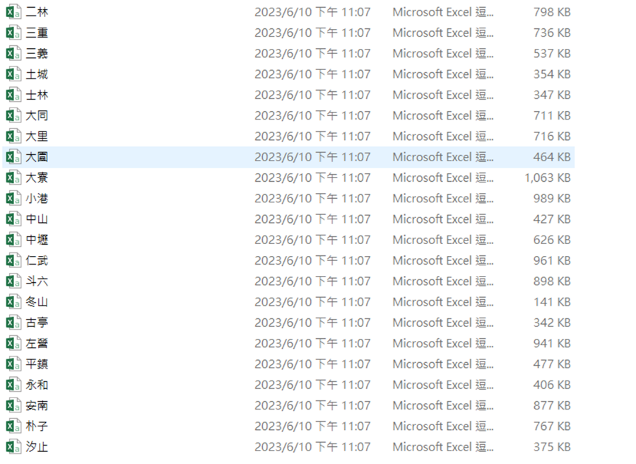

圖(二)

* 拿掉缺失值

對於有缺失值的資料，我們直接拿掉。



* 移除重複資料

在分類完資料後，我們發現常常有連續的重複資料，因此我們取其一，讓資料數量再減半。

Feature選擇(選擇AQI & PM10)

Polynomial Kruschke

Model building

Multilinear Kruschke

Model compare

polynomial(AQI&PM10)

multilinear(AQI&PM10)

兩種模型的MSE 分別是40.3….跟18.6…，在閉合程度跟資料適配性都差不多的情況下，polynomial的MSE低了不少，在任務表現上有著較佳的表現。